**Отчет по проведению Единого родительского дня «Финансовое просвещение детей дошкольного возраста и их родителей (законных представителей)» в МБДОУ ЦРР – детский сад № 16 г. Нытва**

В нашем детском саду с 18 по 19 ноября 2021 г. прошел Единый родительский день по финансовой грамотности, в рамках которого ребята проявили высокую активность, большой интерес, а главное, хорошие знания данного вопроса.

**В старшей группе № 1 "Солнечные лучики", воспитатель Гладких Л. А.,** для родителей и детей была предложена игра "Экономика в сказках".  
В группе вместе с детьми вспомнили сказку" Муха-Цокотуха", проиграли небольшой сюжет, как она нашла денежку. Обсудили, что такое деньги, какие они бывают, для чего нужны деньги? Чем можно еще расплатиться в магазине?

Поиграли в сюжетную игру "Магазин". Каждый ребенок выбрал для себя нужный товар. Чтобы было куда складывать купленный товар, дети изготовили конвертик. В конце всего мероприятия дети организовали чаепитие, накрыли стол.

<https://disk.yandex.ru/i/W2hV4Zr9Yi9E9Q>

**В старшей группе № 2, воспитатель Мошегова Н. А.,** проводились такие мероприятия как:

**Беседы**

- «Деньги бывают?» - познакомить детей с деньгами, рассказать что деньги бывают металлические- монеты)

- «О бумажных деньгах»

- «Домик для денег» - формирование элементарных представлений о финансовой грамотности, знакомство с понятием кошелек, закрепление знаний о деньках, монетах, бумажных купюрах

- «Звенящий поросенок» формирование элементарных представлений о финансовой грамотности, знакомство с понятием копилка

- «О профессиях» - формирование элементарных знаний о профессии продавец, парикмахер, о бережном отношении друг к другу.

**Дидактические игры:** «Разноцветные монетки», «Копилка», «Разложи монетки по кошелькам», «Разноцветная копилка», «Пазл»,  «Лото. Финансовая грамотность», «Деньги на прищепках».

**Чтение художественной литературы:**

1. К.И Чуковский «Муха-Цокотуха»

2. Б.В. Минина «Доверчивый Зайчик»

3. Т.В. Грековой «Клад»

4. Б.В. Минина «Муравьи и старый горшочек»

5. «Три поросенка»

6. А.Толстой «Золотой ключик, или приключения Буратино»

**Просмотр мультфильмов:**

1. Три кота "Поход в магазин"

2. Синий трактор. Магазин.

3. Алеша Попович и Тугарин змей. Фрагменты с деньгами.

 4. Муха-Цокотуха

5. Буратино. Фрагменты.

6. Уроки тётушки Совы. Азбука финансовой грамотности.

**Сюжетно-ролевые игры:** «Идем в магазин за покупками», «За овощами для супа идем в магазин», «Покупаем обувь для куклы Маши», «Что одеть на ножки?», «Парикмахерская», «Мама ведет Дашу на прическу в парикмахерскую», «Модная прическа» и др.

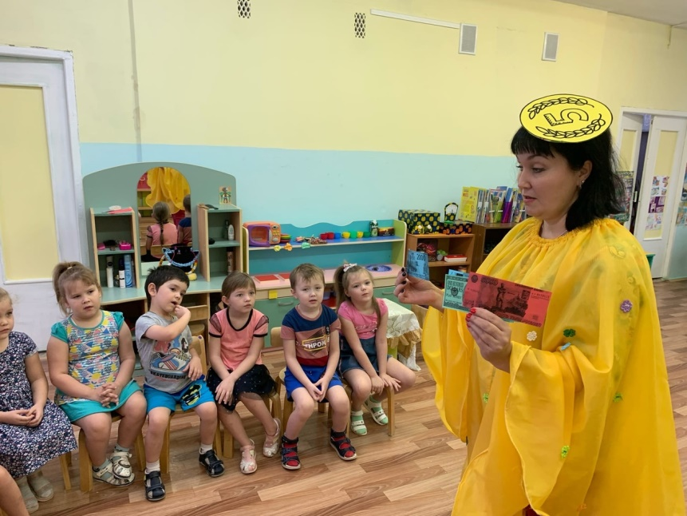

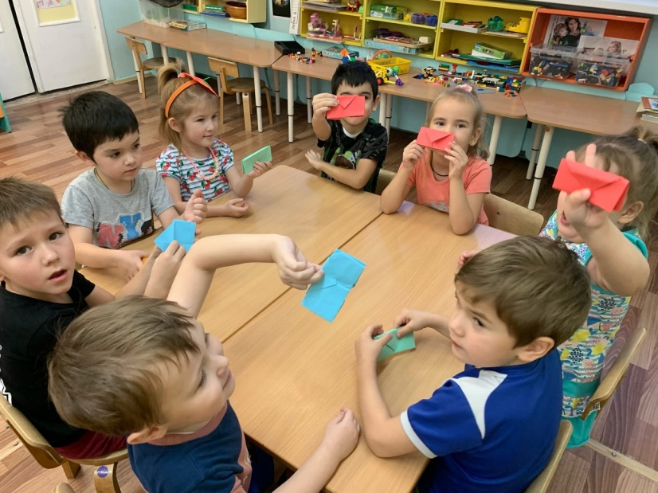

Что такое деньги и зачем они нужны? В наше время об этом знают даже малыши.

Но ребята подготовительной **группы № 3, воспитатель Ширинкина В. И.,** знают о деньгах немного больше.

Своими знаниями они поделились с Разбойницей.

Рассказали ей о деньгах других стран и как их можно заработать. Разбойница же научила их весёлым играм. В общем, все весело и познавательно провели время, тем более, что формирование основ финансовой грамотности в любом возрасте не помешает.

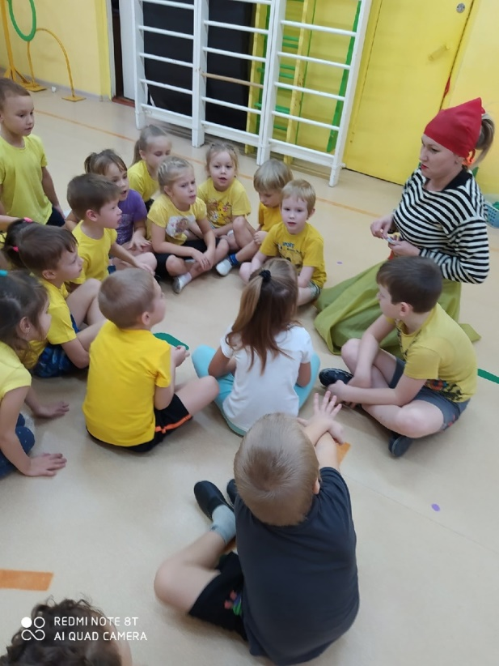 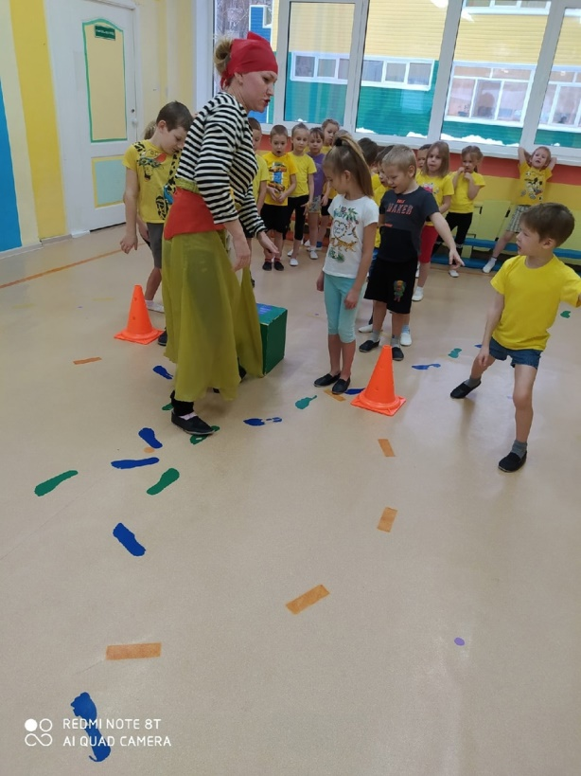

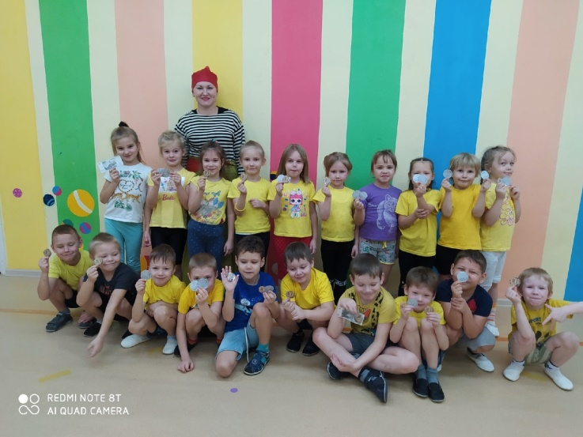

**В младшей группе № 5 , воспитатель Лукина Л. А.,** было проведено игровое занятие по финансовой грамотности "День рождения Ёжика". Ребята совершили путешествие в магазин за подарком Ёжику, где познакомились с денежными знаками разного достоинства и научились отличать рубли от копеек, играли в дидактическую игру «Профессии» и печатали пластилиновые деньги.

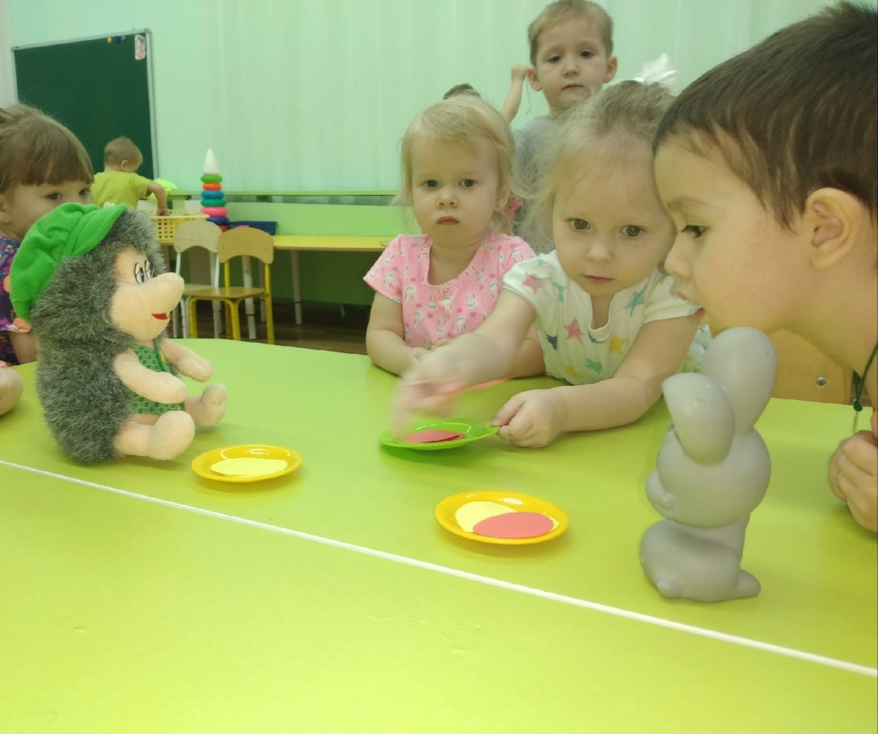

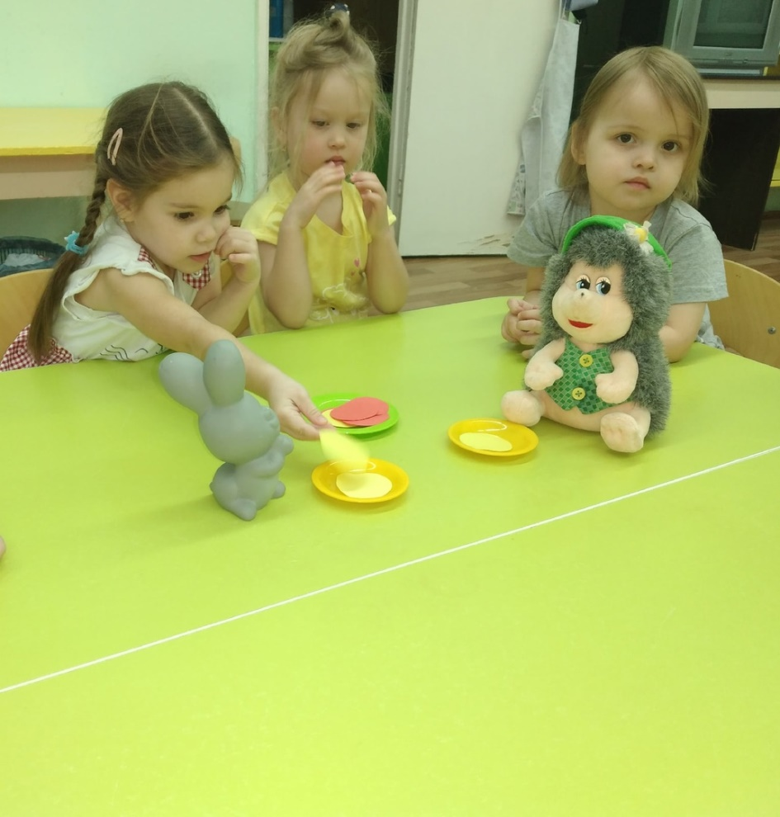

**В группе раннего возраста № 6, воспитатель Шаховнина А.В.,** в рамках единого родительского дня, проведено занятие по познавательному развитию «Откуда в доме появилась посуда?»

Цели: Формирование у детей младшего до школьного возраста представления о ценности посуды; Формирование умения правильно делать покупки.

В ходе занятия дети получили представление о посуде, материале из которого она сделана и для чего она нужна, а так же узнали, откуда в доме появляется посуда. Посетили импровизированные магазины «Книги, Посуда, Игрушки, Овощи/Фрукты». С удовольствием играли в игру «Я покупатель».

Родителям были предложены буклеты по теме: «Бережное и разумное отношение к деньгам - это то, что дети возьмут в первую очередь у родителей».

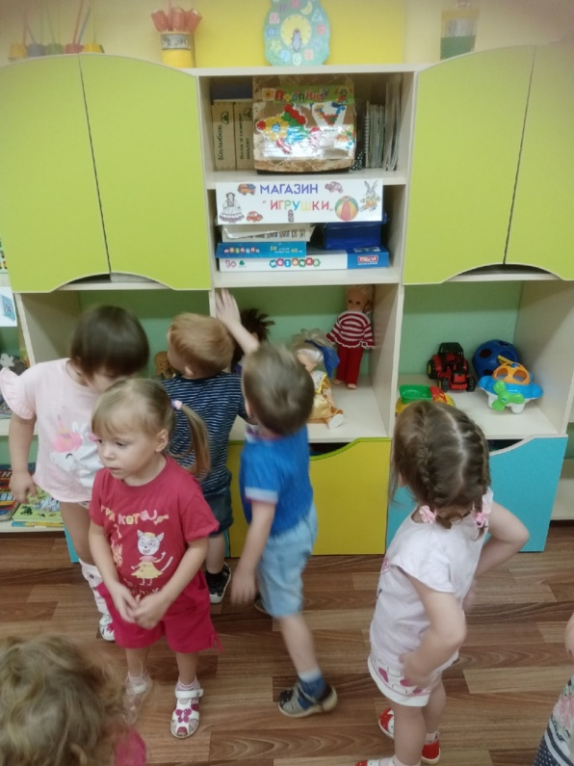 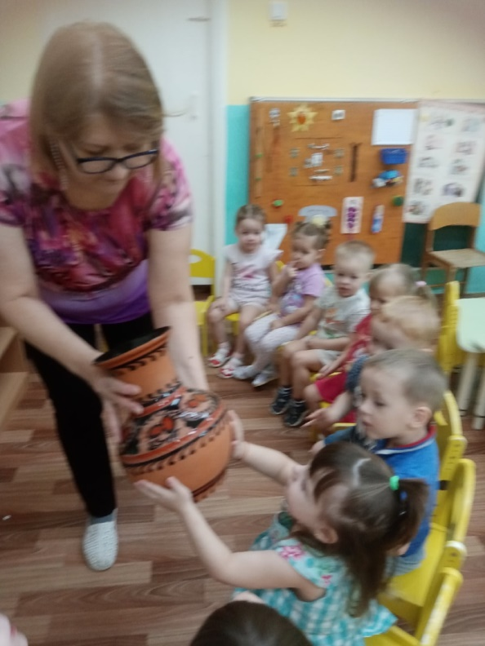

**В старшей группе № 8, воспитатель Никитина Н. Н., родительский день прошёл в особом порядке:**

Подготовка:

Заранее с родителями проведена беседа по финансовой грамотности.  
Выбрали раздел экономики. Задание выполнили (записали видео о приготовлении вкусностей к чаю своими руками в целях экономики). Видео приготовили Варя Деменева с мамой Ольгой Викторовной. Они готовили блины. Даша Щукина с мамой Ольгой Сергеевной приготовили пирог из яблок.

Следующим заданием было приготовить совместно с родителями поделку "рубль". С этим заданием отлично стравилась Маша Заякина с мамой Юлией Андреевной.

С детьми проведена беседа и просмотр видео с домашними заданиями.

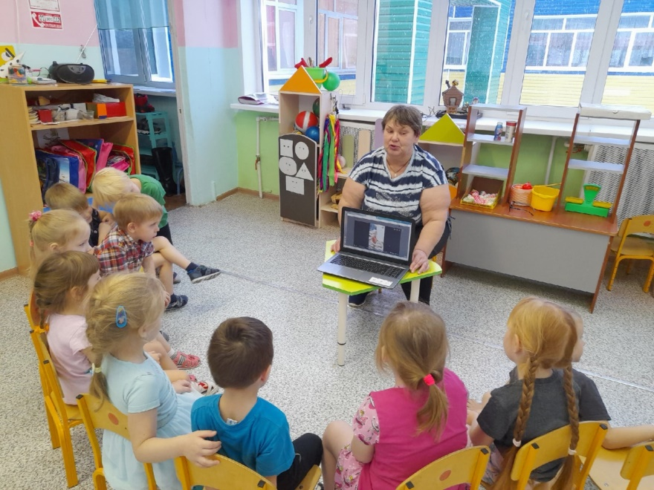

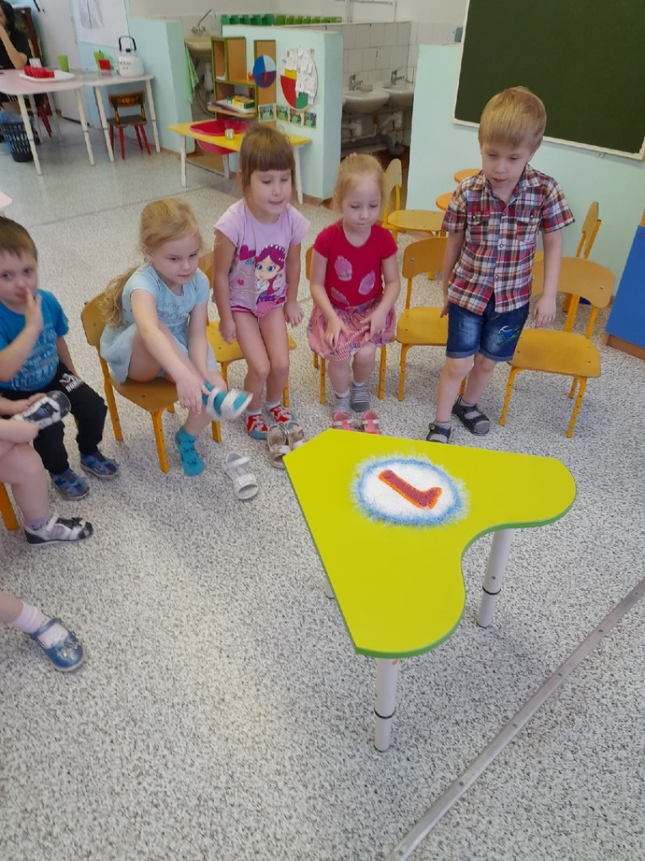

**В рамках родительского дня в группе раннего возраста №9 «Капельки», воспитатель Плюснина О. С.**, было проведено мероприятие с детьми и их родителями. Детям была прочитана сказка «Муха-Цокотуха» К.И. Чуковского, после чего поговорили с ребятами о необходимости денег для покупки любых товаров. Перед чтением был создан сюрпризный момент. Вечером родителям были розданы памятки «Бережное и разумное отношение к деньгам - это то, что дети возьмут в первую очередь у родителей».

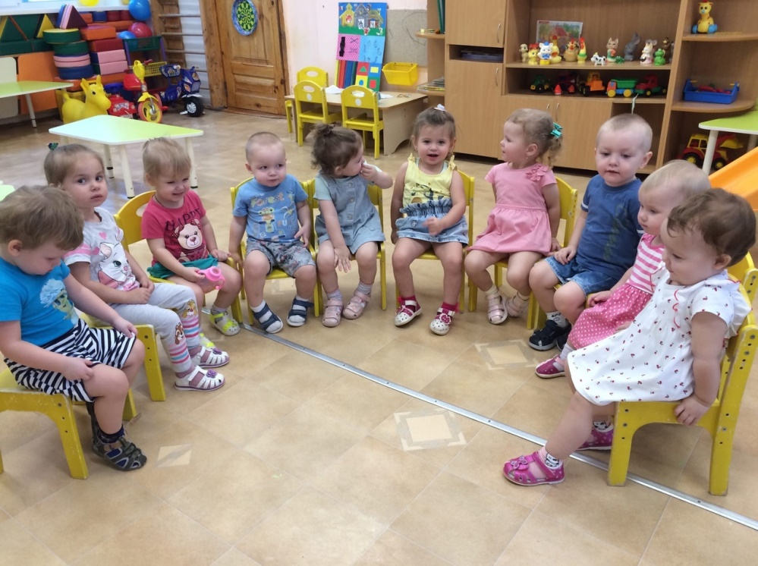

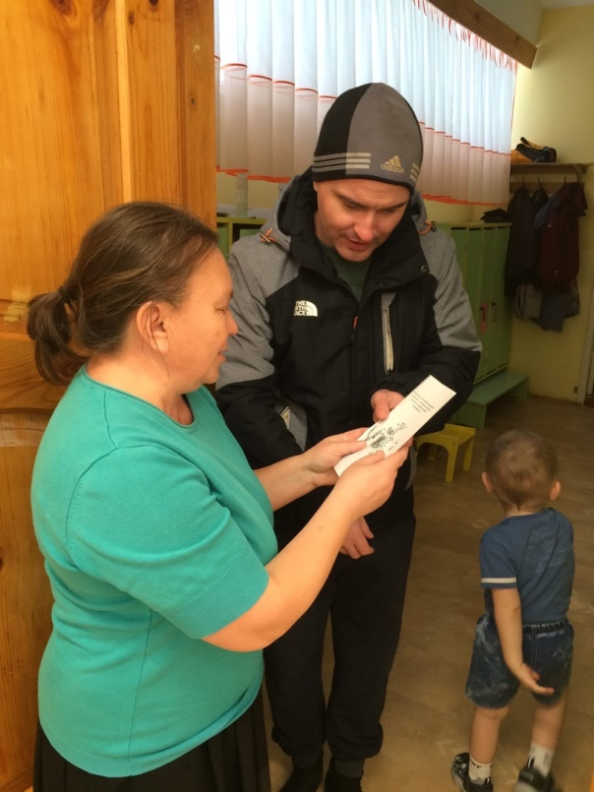

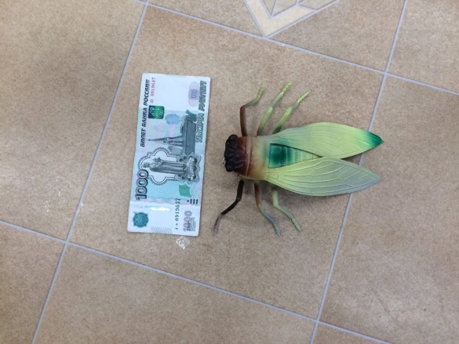

**Подготовительная к школе группа № 11, воспитатель Азанова И. Л.**, прошло мероприятие "Приключения Мухи-Цокотухи".  
Цель данного мероприятия - формирование у детей первичных экономических представлений.

Муха - Цокотуха по полю пошла, денежку нашла и задумалась, куда её потратить. Муравей посоветовал ей подумать, как потратить денежку. Потому что, есть предметы первой необходимости "надо", а есть по желанию "хочу". Дети разделились на 2 команды: "Хочу" и "Надо" решили помочь Мухе - Цокотухе выбрать покупки первой необходимости и покупки-капризки "хочу". Товару много, а денежка одна. Муха попросила о помощи, объяснить как можно заработать деньги. Ребята рассказали, что их родители работают и зарабатывают много таких денежек. Сообщиле муха, какие профессии существуют, и где работают их родители, и как родители берегут свои заработанные деньги. Прежде чем потратить обдумывают - это очень важная покупка или можно обойтись без неё.

* <https://vk.com/wall-206884655_178>
* <https://vk.com/wall-206884655_179>